第11章 重点大学硕士研究生入学考试题及其解答

引 言
这一章汇集了几所重点大学硕士研究生入学考试的考试题，并对重点考试题进行了分析和解答。这些考试题有的放在《信号与系统》考试科目中，我们仅抽出了关于数字信号处理方面的考试题，并进行了适当的调整和编辑。以《数字信号处理》为考试科目的考试题基本维持原题。
为了便于读者阅读，将考试题中的常用符号全部改成和本教材的符号一致，并对个别符号进行了具体的说明。
综合下面各考试题和各大学的考试题形式，发现即使同一所大学的不同学年的考试题形式也不完全一样，例如，有填空题、判断题、计算题、证明题、问答题、画图题等。但是，不管形式如何变化，基本概念和基本理论是各考试题的主要内容。有一些考试题似乎很难，实际上考的还是基本概念和基本理论，只是题出得很灵活。当然，有的考试题的确需要一定的解题技巧，这需要通过解题并积累一些解题经验来掌握。
限于水平，不能保证全部的考试题都能理解透彻，故恳切希望读者指正。

11.1 考试题（一）及其解答

考试题（一）
一、填空题
1．已知一离散系统的输入输出关系为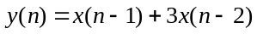[其中x(n)为输入，y(n)为输出]，试判断系统的特性 ， ， 。
2．设实连续信号x(t)中含有频率40 Hz的余弦信号，现用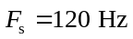的采样频率对其进
行采样，并利用N = 1024点DFT分析信号的频谱，计算出频谱的峰值出现在第 条谱线。
3．已知4阶线性相位FIR系统函数H(z)的一个零点为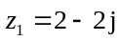，则系统的其他零点
为 。
4．已知序列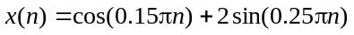，则信号的周期为 。
5．已知5点的有限序列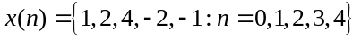，则x(n)的自相关函数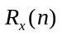
为 。
6．当用窗口法设计线性相位FIR滤波器时，如何控制滤波器阻带衰减 。
7．IIR数字滤波器可否设计为因果稳定的具有线性相位的离散系统？ 。
8．已知离散系统LTI系统的单位阶跃响应为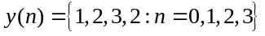，当系统的输入为时，该系统的零状态响应为 。
9．已知序列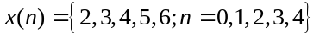，序列x(n)的DTFT为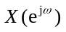。记在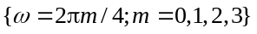的4点取样值为X(m)，则IDFT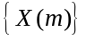= 。
二、计算题
1．已知确定序列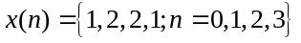，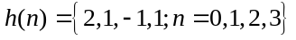，试计算：
(1) 线性卷积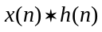； (2) 4点循环卷积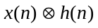；
(3) 7点循环卷积； (4) 写出利用DFT计算线性卷积的步骤。
2．已知连续信号x(t)的频率成分集中在0～2000 Hz之间，若利用DFT对该信号进行谱分析，指出下列各参数如何选取：
(1) 可允许的最大采样间隔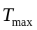；
(2) 若该信号只记录了0.2 s，采样间隔T = 0.0002 s，应至少进行多少点的DFT；
(3) 简述利用DFT分析连续时间信号x(t)的频谱，将会引起哪些误差，如何改善？
3．已知序列的双边Z变换为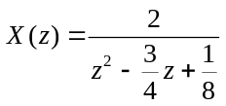，试求其可能对应的序列x(n)。
4．完成下面各题。
(1) 画出4点的基2时间抽取FFT信号流图，利用该流图计算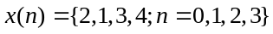的4点的DFT；
(2) 写出利用该4点FFT流图计算8点实序列y(n)的DFT的步骤；
(3) 试写出利用FFT计算IFFT的步骤。
5．已知某滤波器的系统函数为
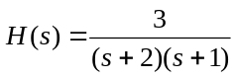
(1) 分别利用脉冲响应不变法和双线性法将其转换为数字滤波器，求出相应的H_{脉}(z)和H_{双}(z)，采样间隔T = 2；
(2) 简述脉冲响应不变法和双线性法的优缺点。
6．试用矩形窗口法设计一个5阶的线性相位FIR带通数字滤波器，其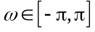内的幅度特性为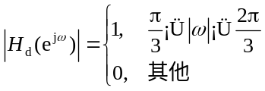
(1) 试求h(n)的表达式及其h(n)的具体值；
(2) 试求H(z)，并画出其线性相位的直接型结构图。

考题（一）分析及解答
一、填空题
1．系统的特性为 线性，时不变和因果性 。
2．频谱的峰值将出现在第 341 条谱线。
分析：对时间连续信号进行采样，如果满足采样定理，那么连续域的角频率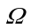和数字域的频率具有线性关系，即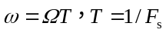。另外N = 1024点的DFT[用X(k)表示]，在频率域采样点的频率为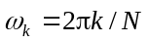，对应的模拟频率为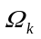，那么 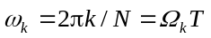，则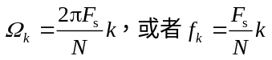。题中的信号频率为40 Hz，，令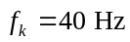，可以
算出k = 341.3，因此频谱的峰值将出现在第 341 条谱线上。当然，信号并不是精确地出现在第 341 条谱线上，第 341 条谱线代表的准确频率为39.961 Hz。
3．系统的其他零点为。
分析：线性相位FIR系统函数的零点具有4个成一组的特点。如果是零点，那么另外3个零点是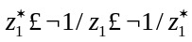。
4．该信号的周期为 40 。
分析：
对于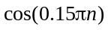：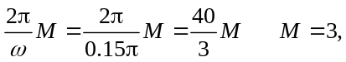周期为40
对于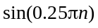：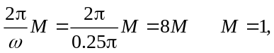周期为8
取两个周期的最小公倍数，得到该信号的周期为40。
5．自相关函数 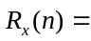。
6．控制滤波器阻带衰减用 选择窗函数形式的方法 。
7．IIR数字滤波器可否设计为因果稳定的具有线性相位的离散系统？ 不能 。
分析：线性滤波器的相位特性是线性的，单位脉冲响应要求对序列的(N−1)/2处偶对称或者奇对称，而因果性IIR滤波器要求单位脉冲响应h(n)是一个因果序列，一般是无限长的，无法满足上面的要求，因此IIR滤波器不能构成线性滤波器。
8．该系统的零状态响应为。
分析：已知系统的单位阶跃响应为y(n)，要求输入x(n)的系统输出（零状态响应）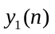，
最好能求出系统的单位脉冲响应，可这是一个解卷积的问题。观察x(n)，将其写成式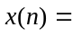
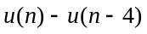，这样可以直接利用单位阶跃响应y(n)，求出系统的响应为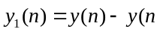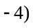。
最后，得到系统的零状态响应为
9．IDFT= 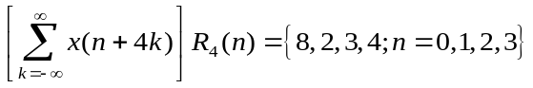。
分析：频域采样引起时域信号以频域采样点数为周期进行周期性延拓，IDFT则取其主值区。
二、计算题
1．解：(1) 线性卷积。
(2) 4点循环卷积=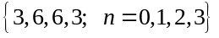。
(3) 7点循环卷积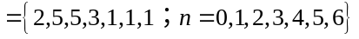。
以上三小题用列表法简单。注意(3)与(1)的结果相同，因为当圆卷积的长度大于或者等于线性卷积的长度时，两者结果相同，该题符合这种情况。
(4) 利用DFT计算线性卷积的步骤如下，x(n)的长度和h(n)的长度均为4，线性卷积的长度为7。(a) 将x(n)的尾部增加3个零点，将h(n)的尾部也增加3个零点。(b) 分别对x(n)和h(n)作7点DFT，得到H(k)和X(k)。(c) 将H(k)和X(k)相乘得到Y(k)。(d) 对Y(k)进行7点的IDFT，得到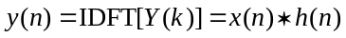。
2．解：(1) 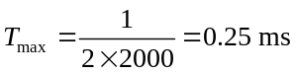
(2) 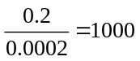，应至少作1000点的DFT。
(3) 利用DFT分析连续时间信号x(t)的频谱，引起的误差有：① 频谱混叠。改善方法：尽量提高采样频率。② 截断响应，包括泄漏和谱间干扰。改善方法：尽量加长观察时间；适当选择窗函数的形式。③ 栅栏效应。改善方法：尽量多加DFT的变换点数。
3．解：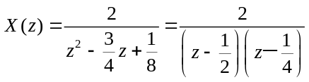
X(z)的极点为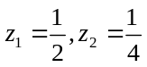。按照极点分布可以取三种不同的收敛域，因此就有三种不同的的序列与其对应。
(1) 收敛域：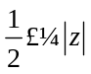，对应原序列为因果收敛序列。
令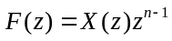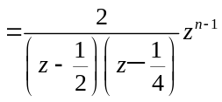
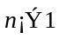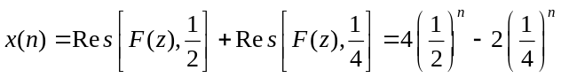
n = 0 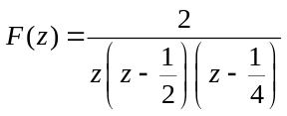
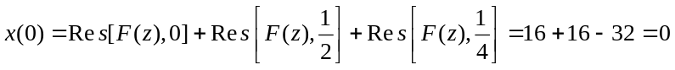，因为该收敛域对应的是因果序列，因此当n＜0时，x(n) = 0。
最后得到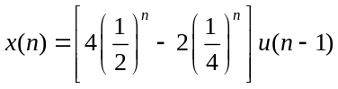。
(2) 收敛域：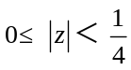，对应原序列为左序列。
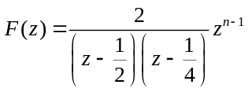
x(n) = 0
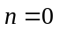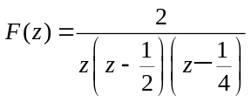
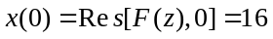
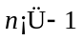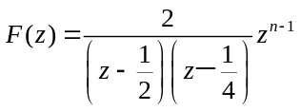
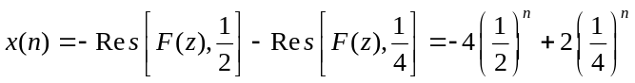
最后得到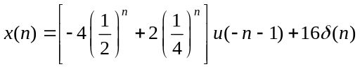。
(3) 收敛域：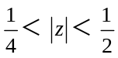，对应的原序列是双边序列。
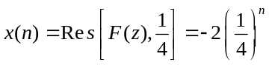
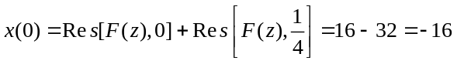
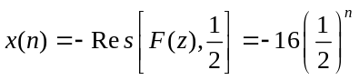
最后得到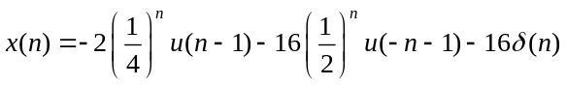。
4．解：
(1) 画出4点的FFT流图如本书图3.2.1(a)所示
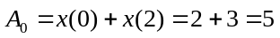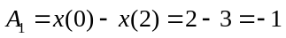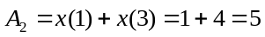
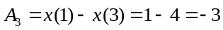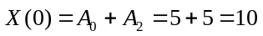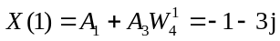
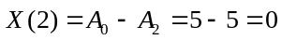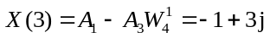
最后得到DFT[x(n)] = 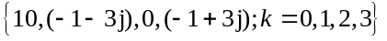
图3.2.1(a)也可以画成如同本书上的运算流图，流图中用了蝶形运算图（参看第3章），如图3.2.1(b)所示，比较这两个流图，原理一样，但图3.2.1(b)较简单明了。
(2) 假设y(n)是8点的实序列，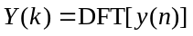，可以用4点的FFT进行计算。
a．将y(n)按照奇、偶数分成两组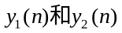，
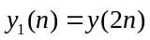，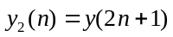，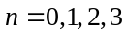
b．令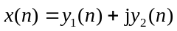；
c．对x(n)进行4点FFT，得到X(k)，
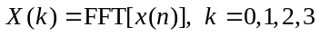；
d．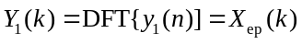，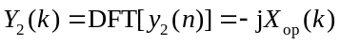，
式中，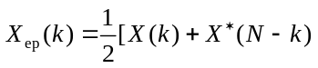，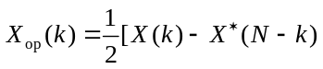；
e．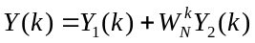，k = 0,1,2,3 (前4个点)，
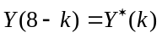，k = 0,1,2,3 (后4个点)。
(3) 利用FFT计算IFFT的步骤为
假设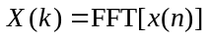
a．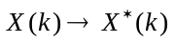；
b．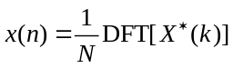。
5．解：
(1) (a) 用脉冲响应不变法转换
首先将进行因式分解，得到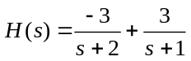；
极点为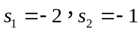，转换成数字滤波器的系统函数为
H_{脉}(z)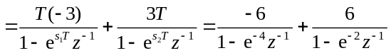 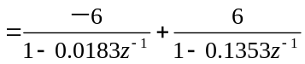
(b) 用双线性变换法转换
H_{双}(z)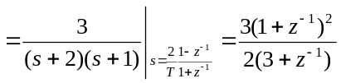
(2) 脉冲响应不变法的主要优点是，转换成的数字滤波器的频率响应线性地模仿了模拟滤波器的频率响应。缺点是容易产生频谱混叠，不适合设计高通和带通滤波器。
双线性变换法的主要优点是没有频率混叠现象。主要缺点是具有频率非线性失真，使转换成的数字滤波器的频率响应不能线性地模仿模拟滤波器的频率响应，因此适合设计幅度特性为片段常数的滤波器设计。最后，这两种转换方法转换都很简单，但当阶数高时，整理公式却比较麻烦。
6．解：
(1) 用理想带通滤波器作为逼近滤波器，假设理想带通滤波器的频率特性为
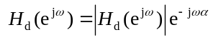
其中，
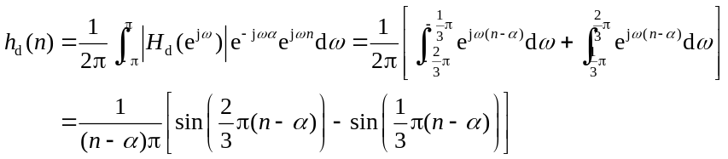
按照题目N = 5，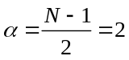，
。
(2) 其线性相位结构如图S11.1.2所示。

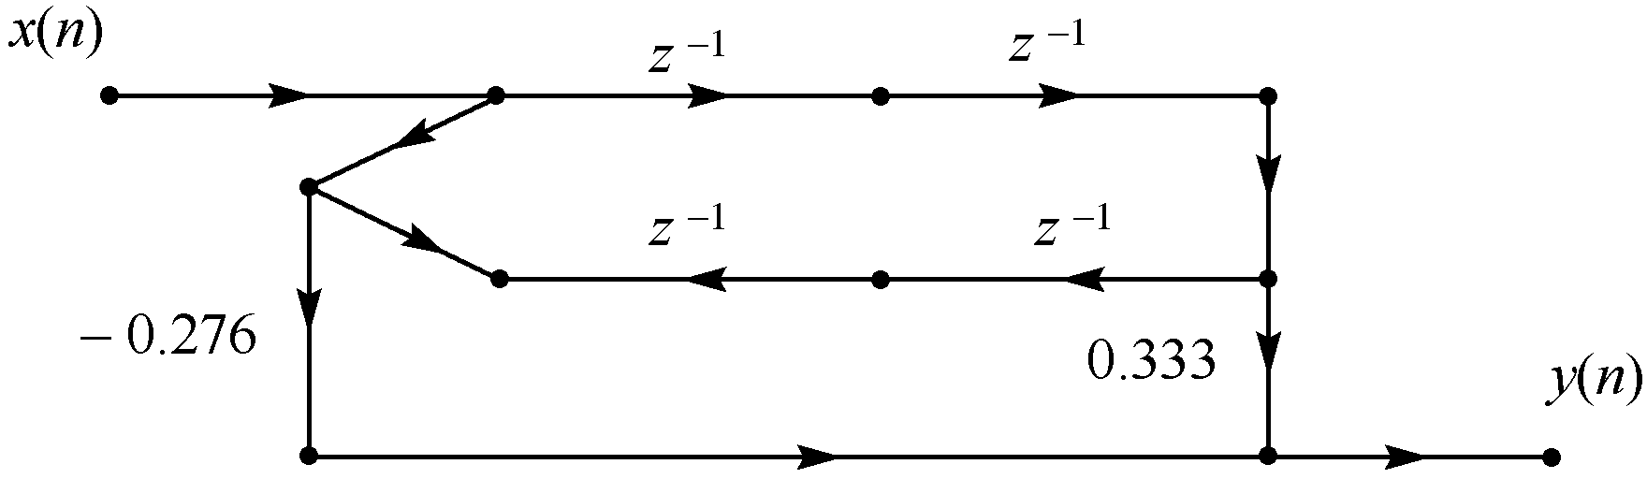

图S11.1.2

11.2 考试题（二）及其解答

考试题（二）
一、简答题
1．什么是线性系统？试用数学公式描述之。
2．在数字信号处理中，时间窗的引入对分析原始数字信号的频谱带来什么影响？怎样才能减小这种影响？
3．什么是IIR滤波器？什么是FIR滤波器？它们各自采用什么方法实现？
4．若某函数x(t)的频谱X( f )如图11.2.1(a)所示，则以T为采样周期对x(t)进行采样，得到采样后的函数频谱为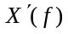，如图11.2.1(b)所示。试问采样周期为多少？为使采样后的一个周期与采样前的X( f )相等效，应怎样做。

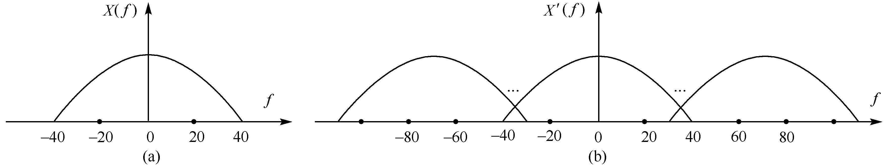

图11.2.1 （图中频率f单位是Hz）
5．某一无限长连续信号包含有频率为f的正弦信号，其他频率分量的信号频率远低于该正弦信号。试提出一种可行的处理方案能够比较精确地测得正弦信号的频率。
二、计算题
1．已知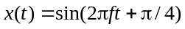，其中f = 1 Hz，
(1) 求x(t)的周期；
(2) 若T = 0.125 s，在t = nT（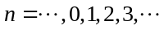）时刻对x(t)进行采样，试写出x(n)的表达式；
(3) 求出x(n)的周期。
2．已知长度为4的序列为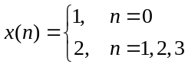
试计算x(n)的4点离散傅里叶变换X(k)。
3．已知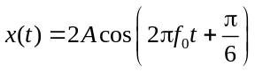，若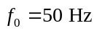，要求用FFT分析它的频谱，问：
(1) 为了准确地分析出信号的频率，采样频率、采样点数以及FFT的变换区间应选多少？
(2) 画出用FFT作出的信号幅度曲线。
4．假设离散信号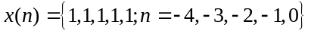，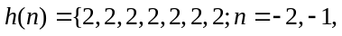 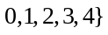，试画出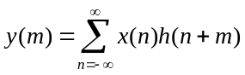的波形。
三、应用与证明题
1．现要用计算机对实数离散信号进行频谱分析，要求频谱的分辨率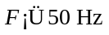。如果
信号的最高频率为2 kHz，试确定以下各参数：
(1) 最短的离散信号的记录长度；
(2) 最大的采样周期；
(3) 至少要求有多少个采样点数；
(4) 在频带宽度不变的情况下，要使分辨率提高一倍的采样点数。
2．试证明离散巴什瓦尔定理。
若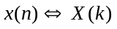，
则 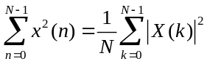。
3．试画出N = 8时，时域抽取的FFT信号流图。
4．已知离散周期信号x(n)的周期为N，有限长信号h(n)的长度为M，试用DFT(FFT)完成两个信号的线性卷积。要求写出计算步骤，以及DFT(FFT)的变换长度。
5．假设离散信号x(n)的N（偶数）点DFT用X(k)表示，试证明：
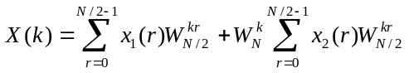
式中，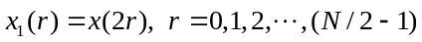

考试题（二）解答及分析
一、简答题
1．输入输出之间服从线性叠加原理的系统称为线性系统。
如果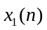和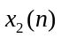分别作为系统的输入，则系统的输出分别用和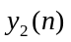表示。假设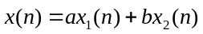，如果系统的输出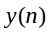服从下式：
则该系统服从线性叠加原理，或者说该系统是线性系统。上式中a和b是常数。
2．在数字信号处理中，对原始数字信号进行加时间窗处理，最简单的是用矩形窗，相当于将信号截取一段进行处理。如果截取的长度小于被分析信号的长度，则会引起截断效应—频谱展宽（又称频谱泄漏）和谱间干扰（又称吉普斯效应），从而使频谱分辨率降低，频谱模糊，产生假信号或者将弱信号掩盖。
改进方法：适当的加长窗函数的长度，减少频谱泄漏；选择旁瓣较小的窗函数的类型，以减少谱间干扰，例如，三角窗、哈明窗、汉宁窗、布莱克曼窗、凯塞窗等。
3．具有反馈回路，或者系统函数的分母为多项式，有除零以外的极点，或者其单位脉冲响应为无限长的滤波器为IIR滤波器。系统函数是一个多项式，单位脉冲响应为有限长序列的滤波器为FIR滤波器。
一般IIR滤波器采用直接型、级联型、并联型，或者它们的转置型、格型等实现。
一般FIR滤波器采用直接型、级联型、频率采样结构、线性相位结构、快速卷积法、格型结构等实现。
4．采样频率为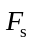 = 70 Hz。将采样频率提高到80 Hz以上，才能使采样后的一个
周期与采样前的X( f )相等效。
5．测试正弦信号的频率的方块图如图S11.2.1所示。首先对x(t)进行高通滤波，滤除远离正弦信号的低频分量，然后进行采样，将时间连续信号转换成数字信号，再通过计算机进行FFT运算，算出正弦信号的频率。为了能比较准确地测出信号频率，观察点数要多。通过FFT运算，将幅度最大处的频率作为信号频率，然后再将观察点数加大一倍，再运算。将两次的信号频率进行比较，如果两次的差满足误差的要求，运算结束；如果不满足要求，再将观察点数加大一倍，再进行FFT运算，……，如此下去，直到满足误差的要求。

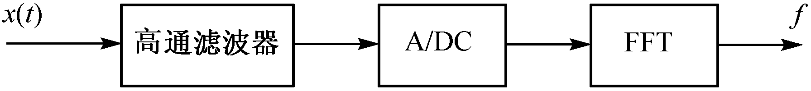

图S11.2.1
二、计算题
1．解：(1) x(t)的周期为1 s。
(2) 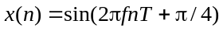，。
(3) 因为正弦序列的频率为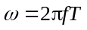，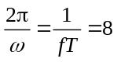，所以x(n)的周期为8。
2．解：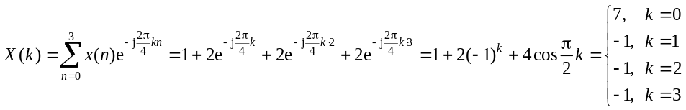
3．解：(1) 为准确地分析出信号的频率，采样后得到的离散信号最好是周期信号，每个
周期中的点数一样。连续信号的周期为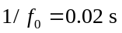，若每周采样4点，采样频率为200 Hz，
这样只采样一周就可以。最后确定采样频率为200 Hz，采样4点，作4点FFT。
(2) 作4点FFT后得到X(k)，k = 0,1,2,3，信号会出现在k = 1的位置上。画出它的幅度
谱，如图S11.2.2，注意因为信号是实的，因此k = 1和k = 3处幅度均为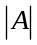。
4．解：这是一个求线性卷积的题。可以用图解法或者列表法来解。
画出波形如图S11.2.3所示。

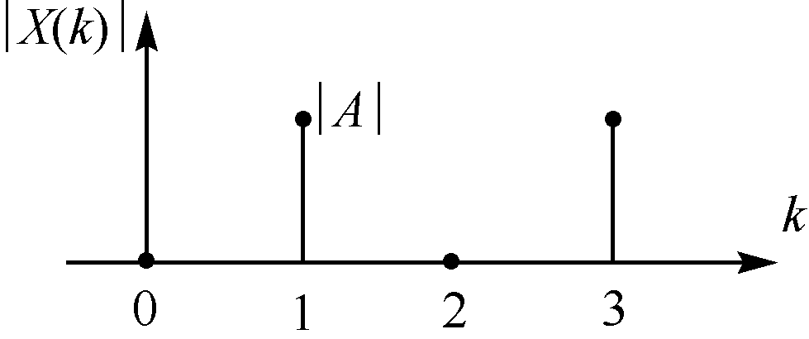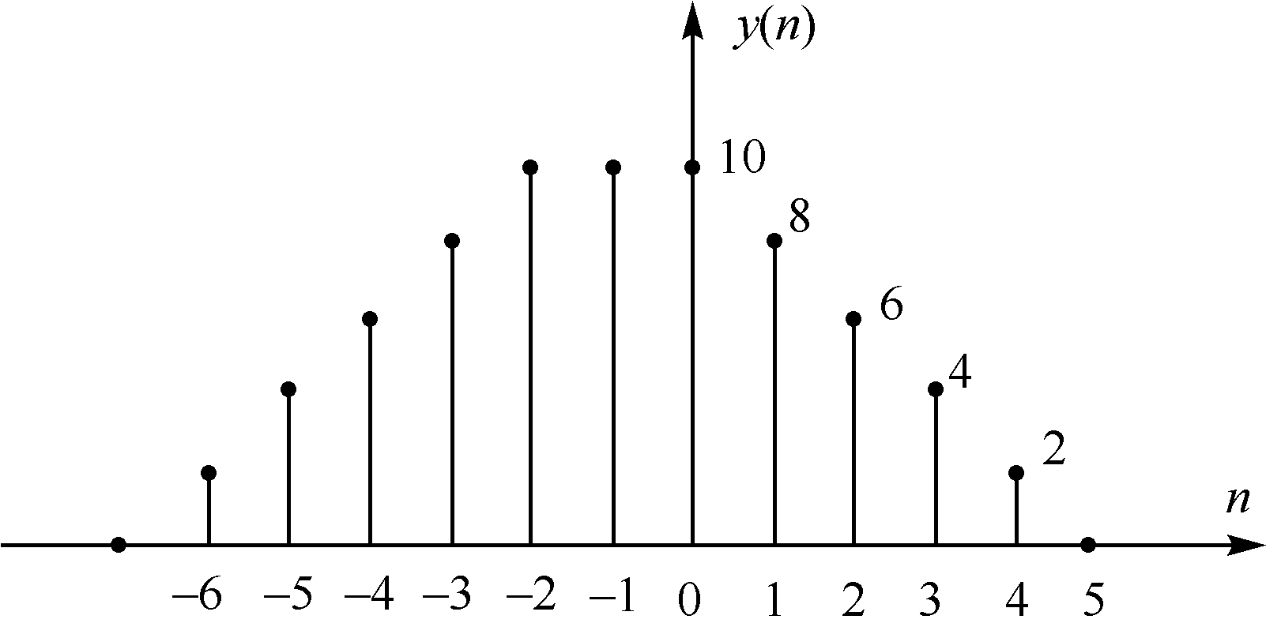

图S11.2.2 图S11.2.3
三、应用与证明题
1．解：
(1) 最短的离散信号的记录长度为1/F = 0.02 s；
(2) 最大的采样周期为1/4 = 0.25 ms；
(3) 至少要求有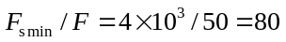个采样点数；
(4) 在频带宽度不变的情况下，要使分辨率提高一倍的采样点数为160。
2．证明：
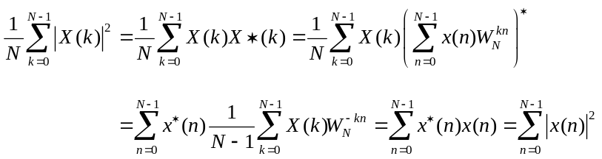
3．画出时域抽取法的8点FFT运算流图如图S11.2. 4所示。

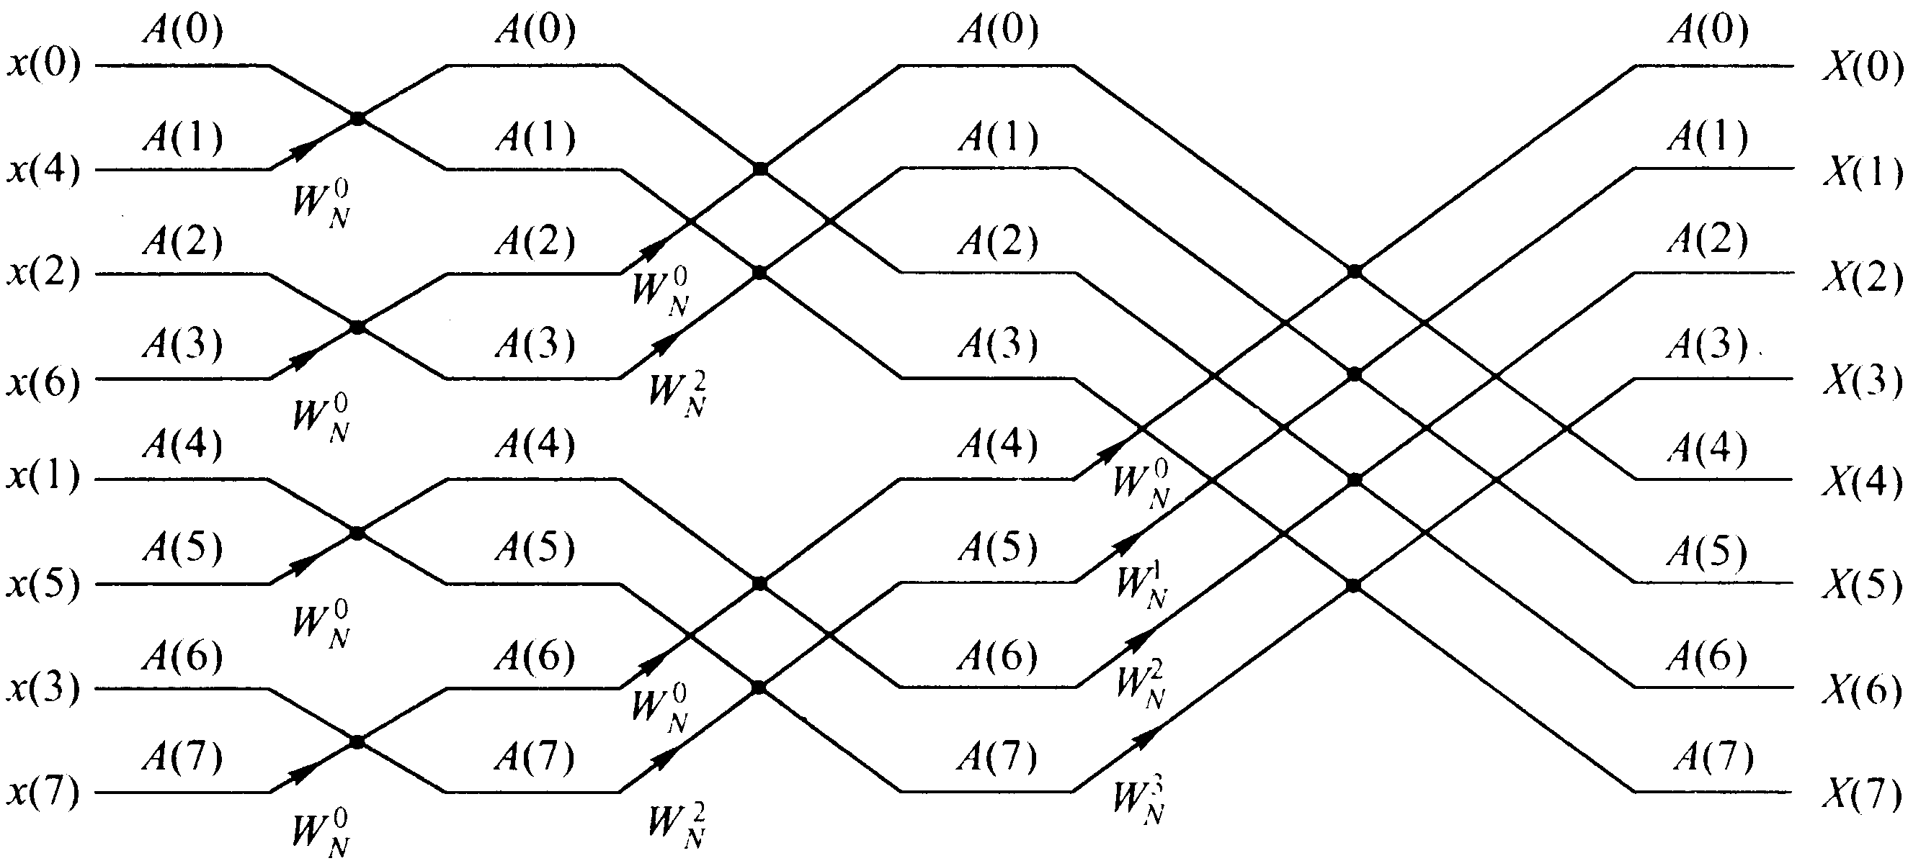

图S11.2. 4
4．解：离散周期信号x(n)与有限长信号h(n)的线性卷积结果仍具有周期性，且周期仍为N。作其线性卷积的步骤如下：
(a) 截取x(n)的一个周期，用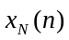表示，令L = M + N − 1；
(b) 尾部加(L−N)个零，h(n)的尾部加(L−M)个零；
(c) 对和h(n)分别作L点的DFT，得到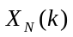和H(k)；
(d) 作IDFT[H(k)]，得到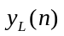，n = 0,1,2,…L−1；
(e) 将以N为周期进行周期性延拓，得到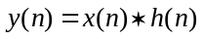，
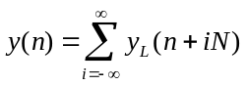
5．证明：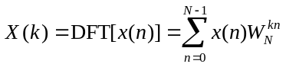
将上式按照n的奇、偶性分解为
为偶数
为奇数
令

11.3 考试题（三）及其解答

考试题（三）
一、判断题或者选择题
1．一个因果的线性时不变系统（LTI）的逆系统也是因果的；
2．只要离散时间LTI系统的全部极点在单位圆内，则该系统一定是稳定的；
3．离散时间LTI系统的极点越靠近单位圆，系统的频响在该极点所对应的频率附近出现的峰值就越尖锐；
4．一个因果系统和一个非因果系统的级联构成一个非因果系统；
5．某离散时间LTI系统的幅频特性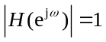，该系统是一个不失真传输系统。
6．序列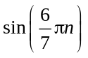的周期为 a．7/3；b．14；c．无限长；d．7。
7．欲通过圆周卷积得到一个10点有限长序列与一个6点有限长序列的线性卷积，则圆周卷积时序列的长度至少取 a．10；b．6；c．15；d．20。
8．对连续时间信号进行采样，采样间隔 = 0.25 ms，则连续域内的频率点1000 Hz对
应离散域内的角频率值为 a．1000；b．500；c．0.5；d．0.1。
二、某离散时间LTI系统的单位脉冲响应h(n)为实、因果序列，已知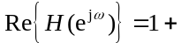
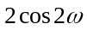，求h(n)。
三、两个8点的序列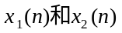如图11.3.1所示，其8点的DFT分别用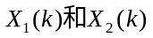表示，试确定的关系。

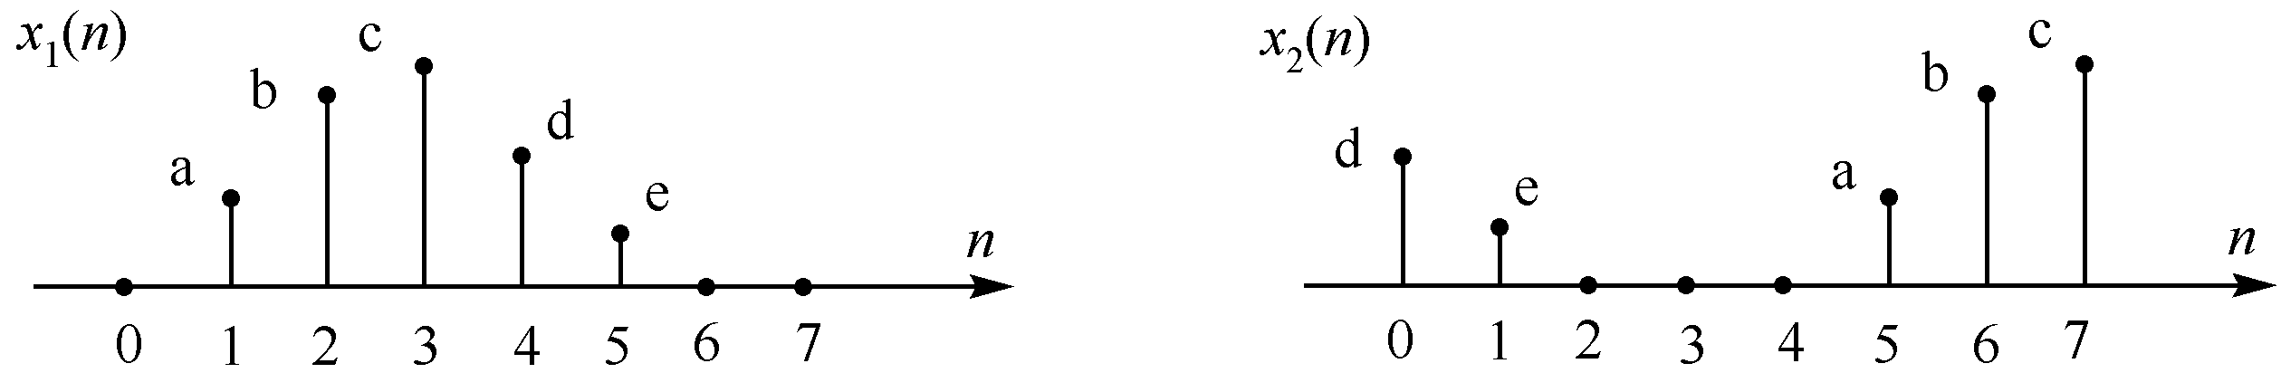

图11.3.1
四、某离散时间LTI系统由图11.3.2所示的三个LTI系统级联而成。若输入信号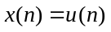，求整个系统的输出信号y(n)。

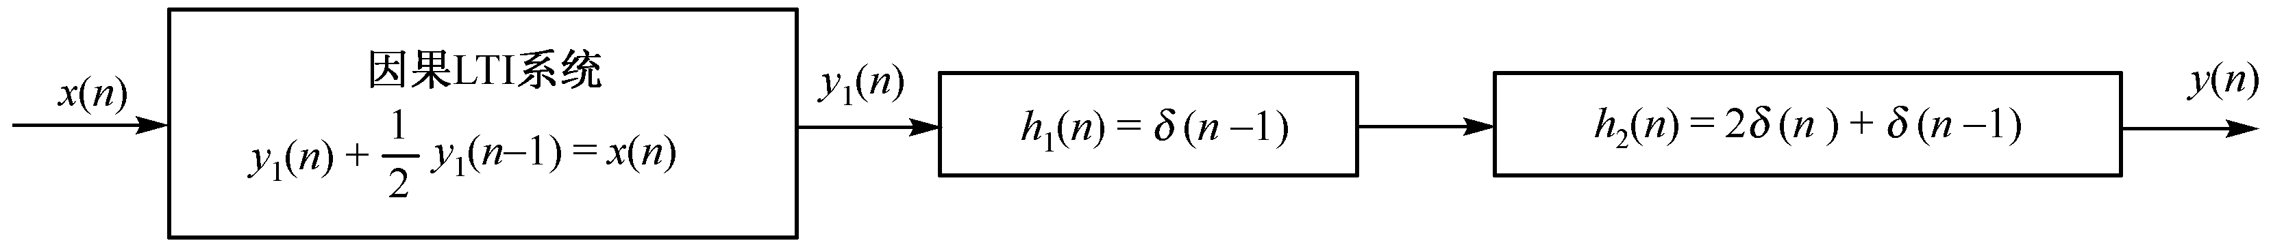

图11.3.2
五、某离散时间LTI系统对输入信号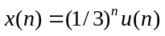的响应为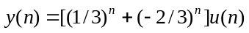，
已知系统因果稳定。
(1) 求系统函数H(z)，并画出系统的零极点图；
(2) 求系统的单位脉冲响应h(n)；
(3) 当系统的输入为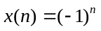时，求系统的输出y(n)；
(4) 根据系统的零极点图画出系统的幅频特性，并注出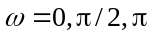时的幅度值。
六、已知序列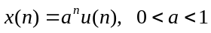，x(n)的Z变换为X(z)，
(1) 若对X(z)在单位圆上等间隔采样N点，得到样本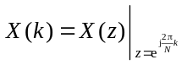，k = 0,1,2,3,…, N−1，求长度为N的有限长序列，使其DFT满足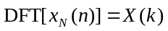。
(2) 现假设要对X(z)在半径为r的圆周上等间隔采样N点。即有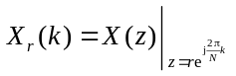，k = 0,1,2,3,…, N−1，试给出一种用N点DFT计算得到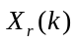的方法。
七、假设x(n)是有限长序列，当n＜0，和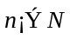时，x(n) = 0，式中N为偶数。x(n)的N
点DFT为X(k)，k = 01,2,3,…, N−1。
(1) 若序列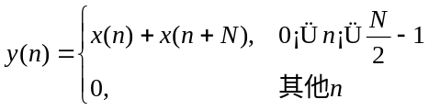
证明：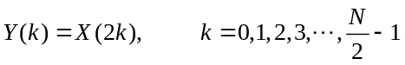
(2) 若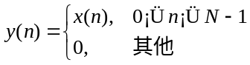，y(n)的2N点DFT为Y(k)，试确定Y(k)与X(k)之间的
关系。
(3) 若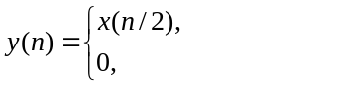，y(n)的2N点DFT为Y(k)，试确定Y(k)与X(k)之间
n为偶数
n为奇数
的关系。

考试题（三）分析及解答
一、解：
(1) 一个因果的线性时不变系统（LTI）的逆系统不一定是因果的。
(2) 离散时间LTI系统的全部极点在单位圆内，则该系统一定是稳定的系统，当然也是因果稳定系统。
(3) 极点越靠近单位圆，系统的频响在该极点所对应的频率附近出现的峰值就越尖锐。
(4) 一个因果系统和一个非因果系统的级联不一定构成一个非因果系统。
分析：假设系统函数是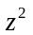，这是一个非因果系统。如果级联系统为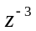，那么整个系统函数为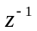，这是一个因果系统。但如果级联系统为，整个系统为z，仍是一个非因果系统。
(5) 不一定，因为幅频特性的系统不一定具有线性相位。只有幅度特性为常
数，并具有线性相位的系统才是一个不失真的传输系统。
(6) 序列的周期为7。
(7) 圆周卷积时序列的长度至少取15点。
(8) 0.5。
二、解：傅里叶变换的实部对应原序列的共轭对称序列，求出共轭对称序列就可以求出原序列。
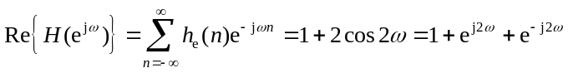
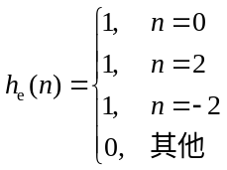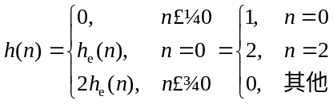
三、解：观察图11.3.1，之间是循环移位关系，用公式可以表示成
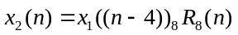
利用循环移位性质得到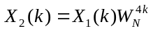。
四、解：有两种方法求解，一种是在时域用线性卷积法，另一种是在频域用Z变换法。
下面采用在频域用Z变换法求解。
第一个系统的系统函数为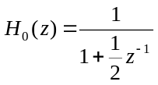；
第二个系统的系统函数为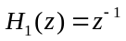；
第三个系统的系统函数为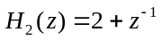。
输入信号的Z变换为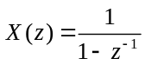
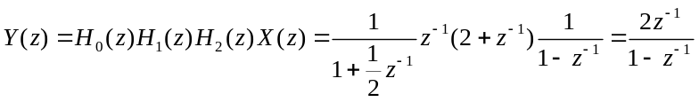
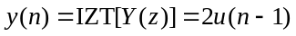
五、解：
(1) 已知，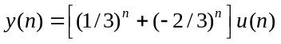，分别进行Z变换，得到
